BLOC 2 – Ch. 11 – Les exceptions
La gestion des erreurs est un élément indispensable en programmation. Nous abordons ici les erreurs qui surviennent à l'exécution d'un programme. La gestion des erreurs d'exécution est facilitée grâce à un mécanisme élaboré. On appelle exception une erreur générée lors de l'exécution d'un programme ou d'une fonction.
Cette exception peut être le résultat d'une erreur ou bien être provoquée par le développeur afin d'alerter le programme appelant d'une situation anormale. Les langages objet disposent de classes d'exception correspondant aux causes de l'exception.

Exemples d’exceptions

Activité
Considérons les deux programmes suivants :
int num = 10;
int den = 0;
int fraction = num / den; // division par 0

int[] t = { 1, 2, 3, 4, 5 };
int n = t[6]; // indice 6 hors limite

Travail à faire : indiquer quelles sont les erreurs déclenchées à l’exécution des programmes et entourer les instructions qui les provoquent.

Exemples d’exceptions
Considérons de nouveau le code suivant :
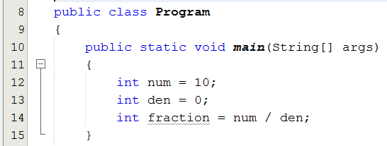
Il déclenche une erreur qui interrompt le programme à la ligne 14 et affiche le message :

Exception in thread "main" java.lang.ArithmeticException: / by zero
at cours.Program.main(Program.java:14)

De même, le code suivant :
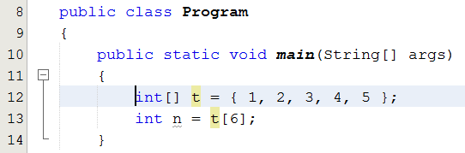
Déclenche l’erreur :
Exception in thread "main" java.lang.ArrayIndexOutOfBoundsException: 6
at cours.Program.main(Program.java:13)

Définition d’une exception
Une exception est une erreur survenue au cours de l'exécution d'un programme. L'origine d'une exception peut-être très diverse :
- mauvaise action de l'utilisateur (entrée d'une lettre dans un champ destiné à recevoir des nombres) ;
- problème de connexion entre le programme et son environnement ;
- exception créée par le programmeur, etc.

Une exception est un objet.

Gestion des exceptions grâce à try/catch
Pour intercepter l'erreur, afin de ne pas interrompre brutalement le programme, il faut mettre le programme dans un contexte de gestion d'erreur. Ceci se fait grâce à un bloc try.

Bloc try

public static void main(String[] args)
{
try
{
int[] t = { 1, 2, 3, 4, 5 };
int n = t[6];
System.out.println("Cette ligne ne sera jamais atteinte");
}
// Ce code doit être suivi d'instructions qui indiquent au programme
// ce qu'il doit faire en cas d'erreur :
catch (ArrayIndexOutOfBoundsException exc)
{
System.out.println("L'exception a été attrapée");
}
System.out.println("Suite du programme...");
}

Travail à faire - Qu’est-ce qui s’affiche ?
L'exception a été attrapée
Suite du programme...

Traitement de l’exception
Exemple :
public static void main(String[] args)
{
int fraction;
try
{
int num = 10;
int den = 0;
fraction = num / den;

System.out.println("Cette ligne ne sera jamais atteinte");
}

// on surveille l’exception ArithmeticException
catch (ArithmeticException exc)
{
System.out.println("Une erreur est survenue :");

// on affiche le message encapsulé par l'exception
System.out.println( exc.getMessage() );

// résolution du problème
fraction = 0;
}
// le programme peut continuer…
}

Affichage :
Une erreur est survenue :
/ by zero

Autre possibilité :
On peut écrire dans le catch :
catch (ArithmeticException exc)
{
...
// au lieu de : System.out.println( exc.getMessage() );
exc.printStackTrace();

...
}

Cela permet d’afficher où s’est produite l'exception :
Une erreur est survenue :
java.lang.ArithmeticException: / by zero
at cours.Program.main(Program.java:21)

Surveiller et traiter plusieurs exceptions

Surveiller et traiter plusieurs exceptions
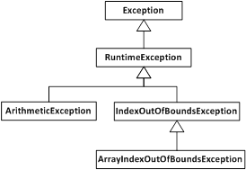
Commentaires :
Il existe de nombreuses classes d’exceptions.
A chaque erreur spécifique, correspond une classe d’Exception.

public static void main(String[] args)
{
// on suppose que num, den, t ont été définis et initialisés avant
try
A un bloc try peuvent correspondre plusieurs blocs catch
{
fraction = num / den;
int n = t[6];
// autre lignes de code
// ...
}

catch (ArrayIndexOutOfBoundsException exc)
{
// on traite les exceptions de type ArrayIndexOutOfBoundsException
}

catch (ArithmeticException exc)
{
// on traite les exceptions de type ArithmeticException
}

catch (Exception exc)
{
// on traite n'importe quelle exception de manière générale
}

System.out.println("Suite du programme...");
}

Exceptions qui doivent être surveillées
Certaines méthodes susceptibles de déclencher des exceptions doivent être surveillées explicitement. Par exemple le code suivant ne peut pas être compilé :
// ouverture d’une connexion à une base de données
Connection conn = DriverManager.getConnection(URL, LOGIN, PASSWORD);
conn.close();

Le compilateur indique l’erreur : “unreported exception SQLException; must be caught or declared to be thrown”.
Il faut mettre ce code dans un bloc try :
try
{
Connection conn = DriverManager.getConnection(URL, LOGIN, PASSWORD);
conn.close();
}
catch (SQLException exc)
{ exc.printStackTrace(); }

Seules les exceptions de type RuntimeException n’ont pas à être surveillées explicitement.

Déclenchement d'une exception
Le développeur peut décider de déclencher une exception en utilisant l'instruction throw.
Prenons cet exemple très simple :

14 public static void main(String[] args)
15 {
16 System.out.println("début du programme");
17 // instanciation d'une exception
18 RuntimeException exc = new RuntimeException("Erreur déclenchée par moi-même !");
19 // lancement de l'exception
20 throw exc;
21
22 // Cette ligne ne sera jamais atteinte
23 }

Cela produit l’affichage suivant :
début du programme
Exception in thread "main" java.lang.RuntimeException: Erreur déclenchée par moi-même !
at cours.LanceExc.main(LanceExc.java:18)

Ce mécanisme peut servir pour créer des méthodes qui vont créer des exceptions en cas de problème. Exemple :

// Programme principal
public static void main(String[] args)
{
try
{
System.out.println("appel de valideNote");

valideNote(25);

System.out.println("fin du programme");
}
catch (Exception exc)
{
System.out.println(exc.getMessage());
}
}

/**
* Valide une note en vérifiant qu'elle est comprise entre 0 et 20 (inclus).
* @param note la note à valider
* @throws Exception l'exception levée si la note est invalide
*/
public static void valideNote(int note) throws Exception
{
if (note < 0)
throw new Exception("Note invalide (négative) : " + note);
if (note > 20)
throw new Exception("Note invalide (trop grande) : " + note);
}

Cela affiche :
appel de valideNote
Note invalide (trop grande) : 25

Synthèse
- Le mécanisme des exceptions permet la gestion des erreurs ;
- Une exception est un objet, elle est une instance d’une classe ;
- On peut traiter des exceptions avec les blocs try{ } et catch{ } ;
- Une méthode peut propager une exception avec throws ;
- Il est possible de créer et de lancer une exception : throw new Exception().

Hiérarchie des classes d’exceptions
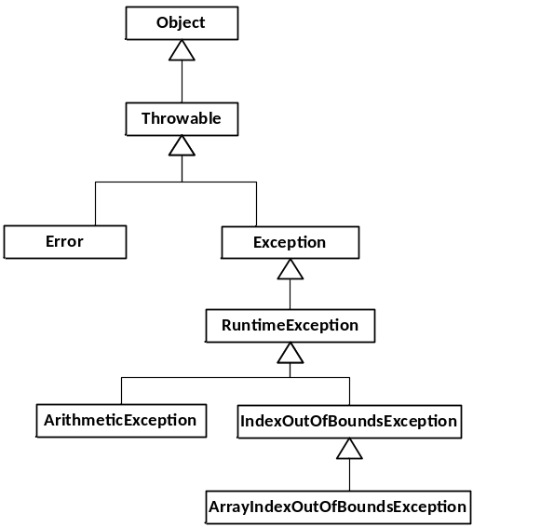
Commentaires :
Ce paragraphe ne sera pas abordé cette année.

// on suppose que num, den, t ont été définis et initialisés avant
A un bloc try peuvent correspondre plusieurs blocs catch
try
{
fraction = num / den;
int n = t[6];
// autre lignes de code
// ...
}
catch (ArrayIndexOutOfBoundsException exc)
Lorsque l’on surveille dans des blocs catch des exceptions qui appartiennent à la même hiérarchie, il faut surveiller d’abord l’exception la plus basse dans la hiérarchie, puis ensuite les plus hautes.
{
// on traite les exceptions de type ArrayIndexOutOfBoundsException
}
catch (ArithmeticException exc)
{
// on traite les exceptions de type ArithmeticException
}
catch (Exception exc)
{
// on traite n'importe quelle exception de manière générale
}
System.out.println("Suite du programme...");

Classes d’exceptions personnalisées
Il est possible de créer ses propres classes d’Exception qui héritent d’une classe d’Exception existante. Par exemple, la classe MonException hérite de Exception, elle a un constructeur qui fait appel au constructeur de la classe mère :
public class MonException extends Exception {
public MonException(String message) {
super(message);
}
}

public class Program {
public static void main(String[] args) {
try
{
MonException exc = new MonException("Ma propre exception !");
throw exc;
}
catch (MonException exc)
{
System.out.println(exc.getMessage()); // affiche : « Ma propre exception ! »
}
}
}

